***Картотека дидактических игр с прищепками***

**Задачи:**

• учить детей правильно брать и открывать прищепку; изучение основных цветов.

• развивать мелкую моторику рук, координацию движений рук, зрительное восприятие, внимание, воображение, речевую активность, творческие способности.

• воспитывать интерес, усидчивость.

Дети берут заготовки из картона и с помощью прищепок делают солнцу - лучики, тучке – дождик, лошадке – ножки, *морковке – ботву, зайчику – ушки, ежику – иголки.*

**Прищепочки**.

У меня в **руках прищепки**.

**Прищепки не простые**,

А **прищепки бельевые**!

**Прищепки не деревянные**,

Из пластмасса и очень яркие.

Я **прищепки свои беру**

И играю я в игру.

Игра у меня любознательная,

Яркая и увлекательная.

Я картинку свою нарисую

И **прищепкой простой дорисую**.

Я забавные **прищепки беру**

Продолжаю я игру.

Вот какие у меня **прищепки**

Не простые, а бельевые.

С ними я играю

И ум свой развиваю!

При этом можно приговаривать различные стишки, потешки, поговорки. Например:

**«СОЛНЫШКО»**

**ЦЕЛЬ:**развитие мелкой моторики рук, закрепление сенсорных навыков, пространственных представлений, развитие мышления воображения, речи.

**МАТЕРИАЛ:** Вырезанный из картона круг желтого цвета, прищепки желтого цвета (и красного – для усложнения – чередование цветов).

**ХОД ИГРЫ:** *В начале игры загадать загадку:*

Что видим мы, взглянув в оконце?

Нам ярким светом светит …..(солнце)

*После того как дети догадаются, что это солнце, необходимо взять желтые прищепки прикрепить к солнышку, сопровождая действия заучиванием стихотворения:*

Солнышко, скорей взойди,

И лучи свои пришли.

Чтоб они землю обогрели,

Нас теплом своим согрели.

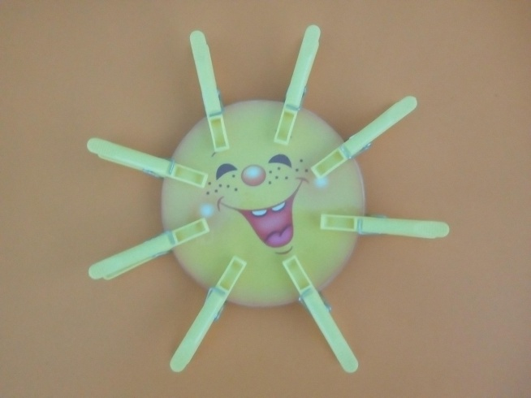

**«ЦВЕТОК»**

**ЦЕЛЬ:**Развитие мелкой моторики рук, закрепление сенсорных навыков и пространственных представлений, развитие воображения, памяти, речи, способствовать расширению и активизации словаря детей.

**МАТЕРИАЛ:**Шаблоны цветков с разной серединкой, прищепки разных цветов (желтые, красные, синие, белые, зеленые, маленькие, большие и т. д.)

**ХОД ИГРЫ:***Раздаём детям шаблоны цветов. Ребенок выбирает прищепки такого же цвета, какая серединка у цветка (кружок) и прикрепляют их по кругу, проговаривая слова:*

Лепесточки и листок –

Распустился наш цветок.

*или*

Во дворе растут цветы,

Небывалой красоты,

Желтый, красный, голубой,

Выбирай себе любой!

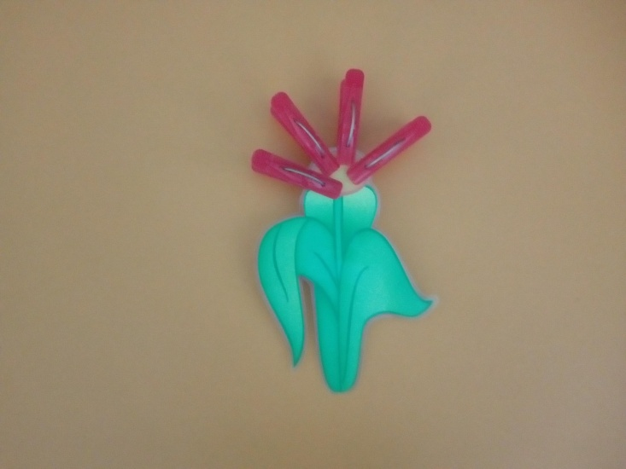

**«ЁЖИК»**

**ЦЕЛЬ:** Развитие мелкой моторики рук, закрепление сенсорных навыков и пространственных представлений, развитие воображения, мышления, речи.

**МАТЕРИАЛ:** Шаблон ёжика, прищепки.

**ХОД ИГРЫ:***Даём ребенку вырезанную из картона заготовку ёжика, на которой нарисованы глаза, нос, уши, но без иголок. Загадываем загадку*:

Вместо шубки лишь иголки,

Не страшны ему и волки,

Колкий шар не видно ножек,

Звать его, конечно… (ёжик)

*Отгадав загадку, дети с удовольствием прикрепляют прищепки по спинке ёжика.*

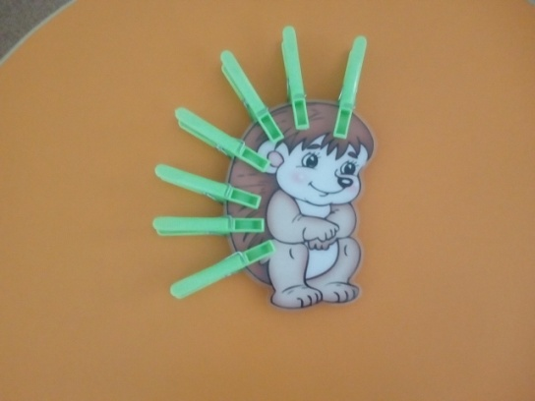 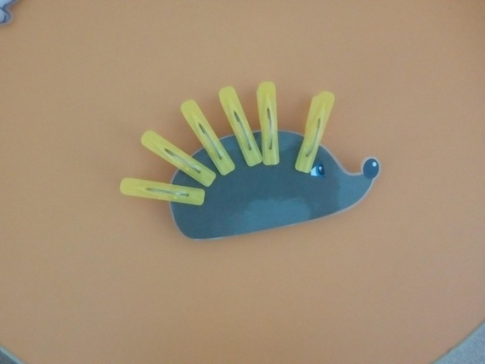

*Воспитатель показывает картинку с изображением ежа:*

-Покажите, где у ежика глазки, ушки, носик? *Дети показывают.*

- Давайте поможем нашему ёжику найти иголочки.

*Детям выдаётся шаблон ёжика; Они прикрепляют к спинке ежика прищепки, сопровождая этот процесс заучиванием небольшого, веселого стихотворения.*

Ёжик, ёжик, где гулял?

Где колючки растерял?

Ты беги скорей к нам, ёжик

Мы сейчас тебе поможем.

**«ЁЛОЧКА»**

**ЦЕЛЬ:**Развитие мелкой моторики рук, закрепление сенсорных навыков и пространственных представлений, развитие воображения, речи.

**МАТЕРИАЛ:**Зеленые треугольники или прямоугольники, зеленые прищепки.

**ХОД ИГРЫ:** *Воспитатель читает стихотворение:*

Елочка наша вдруг загрустила,

Лапы еловые вниз опустила.

- Ребята, ёлочка то плачет. Она потеряла все свои иголочки. Не плачь, не плачь, елочка! Мы тебе поможем.

*Даём детям вырезанные из картона треугольники или прямоугольники. Дети выбирают из коробки зеленые прищепки и «возвращают» ёлке ее иголочки. Взрослый (поглаживает ёлку):* Ой! У елки иголки колки! Потрогайте. Давайте скажем вместе: у ёлки иголки колки!

**«ЁЛОЧКА»**

**ЦЕЛЬ:** Развитие мелкой моторики рук, закрепление сенсорных навыков и пространственных представлений, развитие воображения, речи.

**МАТЕРИАЛ:**Шаблон елочки, разноцветные прищепки (зеленые, красные, синие и т. д.)

**ХОД ИГРЫ:***Воспитатель читает стихотворение:*

Маленькой ёлочке холодно зимой,

Из лесу елочку взяли мы домой.

- Дети, а чтобы елочка не грустила, давайте мы ее веточки украсим, в разноцветные бусы и елочка наша развеселится.

*Дети выбирают из коробки разноцветные прищепки, прикрепляют к елочке, сопровождая действия заучиванием стихотворения:*

Бусы повесили, встали в хоровод

Весело, весело, встретим Новый год!

**«ОВОЩИ»**

**ЦЕЛЬ:** Развитие ловкости рук и мелкой моторики, закрепление сенсорных навыков и пространственных представлений, развитие воображения, мышления, внимания.

**МАТЕРИАЛ:**Шаблоны овощей, прищепки зеленого цвета.

**ХОД ИГРЫ:** *Раздать детям шаблоны овощей. Вспомнить названия овощей, затем воспитатель читает стихотворение:*

Урожай мы собирали

И ботву всю оборвали.

Мы листочки прикрепляем –

Овощи узнаем.

*Дети прикрепляют прищепки к шаблонам.*

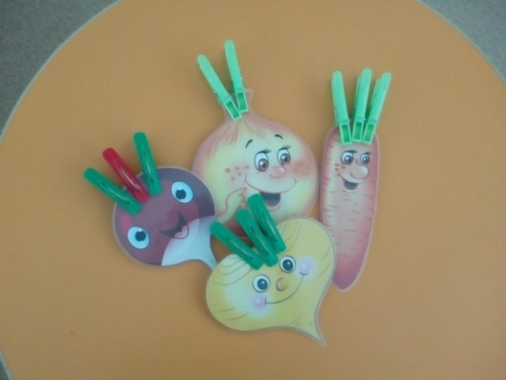

**«РЫБКА»**

**ЦЕЛЬ:** Развитие ловкости рук и мелкой моторики, закрепление сенсорных навыков и пространственных представлений, развитие воображения, мышления.

**МАТЕРИАЛ:**Шаблон рыбки, прищепки.

**ХОД ИГРЫ:***Воспитатель читает четверостишие:*

Рыбка, рыбка, что грустишь?

Не видать улыбки?

Без хвоста и плавников

Не бывает рыбки.

Рыбка по волнам плывет,

И друзей к себе зовет!

Рыбка не простая,

Рыбка - золотая!

*Ребенок должен прикрепит ей плавники и хвостик. Хвостик можно сделать пышнее (прикрепить дополнительные прищепки).* 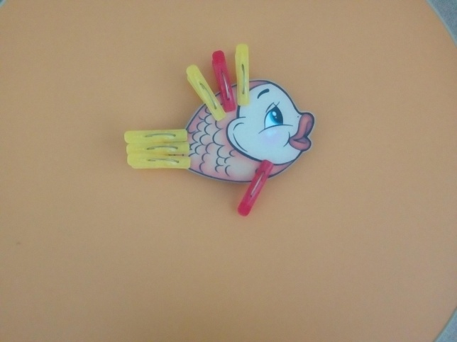

**БОЛЬШАЯ СТИРКА»**

**ЦЕЛЬ:**Развитие мелкой моторики рук, закрепление сенсорных навыков и пространственных представлений, развитие воображения, речи.

**МАТЕРИАЛ:**Прищепки, веревка, кукольная одежда, платочки.

**ХОД ИГРЫ:***Натянуть веревку. Взять кукольную одежду или несколько разноцветных платочков. Сказать ребенку, что они испачкались. Поиграть сначала в стирку, потом предложить повесить сушить кукольную одежду или платочки на веревочку и закрепить их прищепками. Можно подбирать по цветам (синий платочек закрепляем синей прищепкой, красный платочек -красной и т.д.0. развешиваем. Приговаривая:*

Наша мамочка устала,

Всю одежду постирала

Милой маме помогу,

Все прищепки прицеплю.

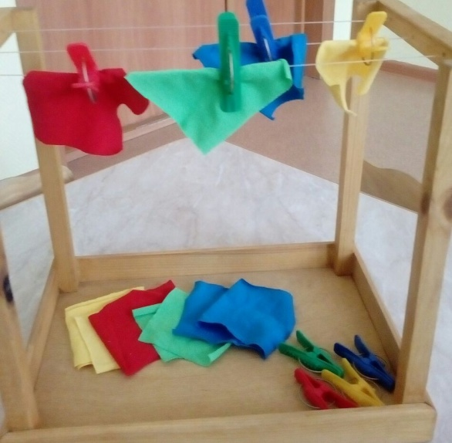

**«САМОЛЕТ»**

**ЦЕЛЬ:** Развитие мелкой моторики рук у детей, формирование умения различать и объединять предметы по признаку цвета, способствовать развитию ощущений собственных движений и формированию положительного настроя на совместную с взрослым работу, стимулирование речевой активности детей.

**МАТЕРИАЛ:**Прищепки, шаблон самолета.

**ХОД ИГРЫ:**

Самолет, самолет

Отправляется в полет,

Но без крыльев и хвоста

Не взлетит он никогда.

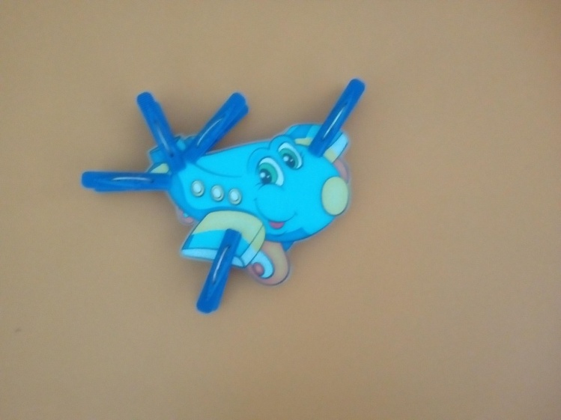

**«ЗАЙЧИК»**

**ЦЕЛЬ:**Развитие мелкой моторики рук у детей, формирование умения различать и объединять предметы по признаку цвета, способствовать развитию ощущений собственных движений и формированию положительного настроя на совместную с взрослым работу, стимулирование речевой активности детей.

**МАТЕРИАЛ:** Прищепки, шаблон зайчика.

**ХОД ИГРЫ:**

Мерзнет зайка на опушке,

Спрятал лапки, спрятал ушки.

Зайка, зайка не дрожи

Лапки, ушки покажи.

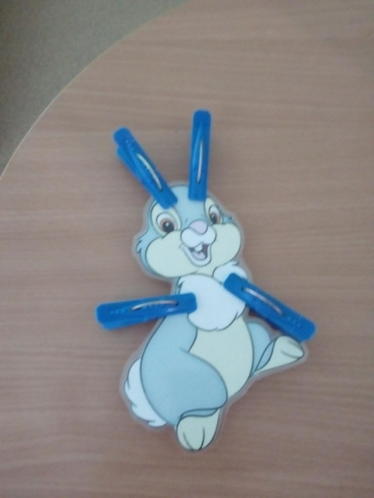

**«ЖУЧОК»**

**ЦЕЛЬ:** Развитие мелкой моторики рук у детей, формирование умения различать и объединять предметы по признаку цвета, способствовать развитию ощущений собственных движений и формированию положительного настроя на совместную с взрослым работу, стимулирование речевой активности детей.

**МАТЕРИАЛ:**Шаблон божьей коровки, прищепки.

**ХОД ИГРЫ:**

Очень наш жучок устал,

Бегать по дорожке

Ночью спал, а утром встал,

Показал нам ножки.

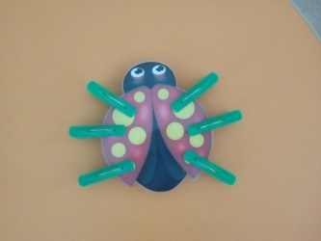

**«ПТИЧКА»**

**ЦЕЛЬ:** Развитие мелкой моторики рук, закрепление сенсорных навыков и пространственных представлений, развитие воображения, речи.

**МАТЕРИАЛ:**Шаблон птички, прищепки

**ХОД ИГРЫ:**

Клювик, крылышки и хвостик –

Прилетела птичка в гости.

**«ТУЧКА И ДОЖДИК»**

**ЦЕЛЬ:** Развитие мелкой моторики рук у детей, формирование умения различать и объединять предметы по признаку цвета, способствовать развитию ощущений собственных движений и формированию положительного настроя на совместную с взрослым работу, стимулирование речевой активности детей.

**МАТЕРИАЛ:**Шаблон тучки, прищепки синего цвета.

**ХОД ИГРЫ:**

Тучка с солнышком опять

В прятки начали играть.

Только солнце спрячется.

Тучка вся расплачется.

или

Тучка по небу гуляла –

Все дождинки растеряла.

Или

Дождик, капай веселей,

Не жалей водички.

Чтобы травка подросла,

Чтоб запели птички.

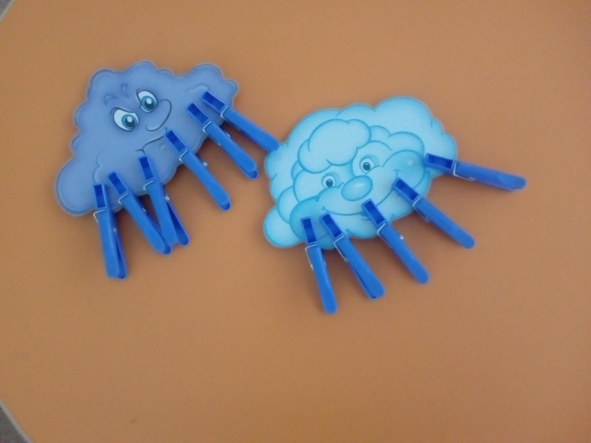

**«БЕРЕЗА»**

**ЦЕЛЬ:** Развитие мелкой моторики рук, закрепление сенсорных навыков и пространственных представлений, развитие воображения, речи.

**МАТЕРИАЛ:**Шаблон ствола березки, прищепки зеленого цвета.

**ХОД ИГРЫ:**

Белоствольная береза

В холода весну ждала.

В мае листья распустила

Ветви к солнцу подняла.

**«ЛОШАДЬ»**

**ЦЕЛЬ**:Развитие мелкой моторики рук, закрепление сенсорных навыков и пространственных представлений, развитие воображения, речи.

**МАТЕРИАЛ:**прищепки,шаблон лошадки.

**ХОД ИГРЫ:**  *Педагог просит показать где у лошадки хвостик, ноги, голова..  
Затем воспитатель показывает шаблон лошадки, спрашивает:*

- А вот у этой игрушечной лошадки чего-то не хватает?  
*Дети:* Ножек, хвостика  
- Давайте починим лошадку.  
*Дети выполняют задание педагога: прикрепляют лошадке ножки, хвостик (прищепки)*- Какая красивая лошадка! Дети, а вам она нравится? Давайте поиграем с ней!  
  
Я люблю свою лошадку, *(Поглаживание ладонью по голове лошадки, потом по спинке,  хвостику).*

Причешу ей шерстку гладко.                               
Гребешком приглажу хвостик  
И верхом поеду в гости.    *(Бег по кругу с высоким подниманием колена, руки держат воображаемые поводья).*  
А. Барто

